Thu thập yêu cầu

1. Phỏng vấn nhân viên

Yêu cầu:

* Hiểu hoạt động của nhân viên trong tòa nhà
* Hiểu được cách nhân viên tương tác với các thành phần khác

Nội dung phỏng vấn:

|  |  |  |  |
| --- | --- | --- | --- |
| **Người phỏng vấn** | **Người được phỏng vấn** | **Câu hỏi** | **Câu trả lời** |
| Nghiêm Minh Tiến | Ngô Tấn Đạt | Câu hỏi 1: Trong quá trình làm việc anh có gặp quản lý thường xuyên không ? | Trả lời: Không thường xuyển. Chỉ khi nào có vấn đề thật sự quan trọng mới có họp để gặp quản lý. |
| Câu hỏi 2: Vậy làm thế nào để anh có thể nắm bắt được thông tin hàng ngày? | Trả lời: Mình xem thông báo trên web |
|  |  | Câu hỏi 3: : Làm thế nào mình phản ánh các vấn đề cá nhân lên cho quản lý biết dù không gặp nhau thường xuyên? | Trả lời: Cũng trên web stie. Nó có mục complain, mình chỉ cần vào rồi complain. |

1. Phỏng vấn khách hàng

Yêu cầu:

* Hiểu được cách khách hàng tương tác với đối tác

Nội dung phỏng vấn:

|  |  |  |  |
| --- | --- | --- | --- |
| **Người phỏng vấn** | **Người được phỏng vấn** | **Câu hỏi** | **Câu trả lời** |
| Nghiêm Minh Tiến | Trần Nguyễn Thành Đạt | Câu hỏi 1: Anh có thể cho em biết hang tháng mình thanh toán chi phí điện nước như thế nào ? | Trả lời: Không thường xuyển. Chỉ khi nào có vấn đề thật sự quan trọng mới có họp để gặp quản lý. |
| Câu hỏi 2: Làm sao mình có thể phẩn ánh vấn đề cá nhân cho quản lý ? | Trả lời: Có mục complain trên web.. |
|  |  | Câu hỏi 3: Vậy mình có thể xem complain của người khác không ? | Trả lời: Mình chỉ xem được của mình thôi |
|  |  | Câu hỏi 4: Làm thể nào mình nắm bắt được thông tin của tòa nhà ( ví dụ như mất điện khoảng 1,2 tiếng ). | Trả lời: Cũng trên web stie. Mình xem thông báo trên ở trên trang chủ. |

1. Phỏng vấn quản lý

Yêu cầu:

* Hiểu được cách quản lý

Nội dung phỏng vấn:

|  |  |  |  |
| --- | --- | --- | --- |
| **Người phỏng vấn** | **Người được phỏng vấn** | **Câu hỏi** | **Câu trả lời** |
| Nghiêm Minh Tiến | Nguyễn Mai Thư | Câu hỏi 1: Cơ cấu tổ chức nhân viên có theo khuôn mẫu chung hay không? | Trả lời: Có. Chúng tôi tổ chức quản lý nhân viên theo một cơ cấu gần như phổ biến hiện nay |
| Câu hỏi 2: Từng hộ khi thuê mới có được them vào hay xóa đi khi không còn thuê nữa hay không ? | Trả lời: Tất nhiên là có |
|  |  | Câu hỏi 3: Hàng tháng mình có gửi bill cho khách hang không, gửi qua đâu ? | Trả lời: Có chứ, trước ngày bắt đầu thanh toán hóa đơn điện nước sẽ gửi cho khách hang thông qua mục tin nhắn trên web. |
|  |  | Câu hỏi 4: Tất cả các hóa đơn gồm của khách hang hoặc của tòa nhà có được lưu lại không ? | Trả lời: Được lưu lại và có thể xem bất kì lúc nào. |

Use Case theo chức năng

1. Quản lý căn hộ

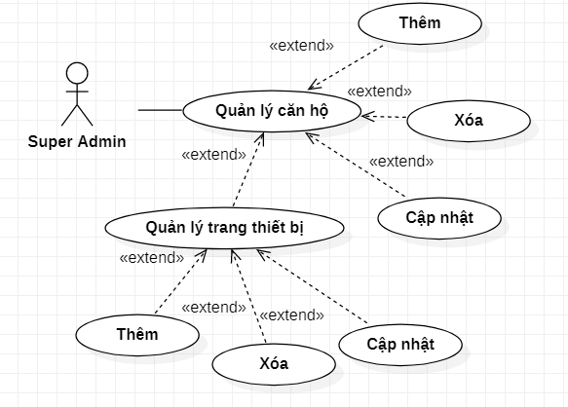

1. Quản lý tầng

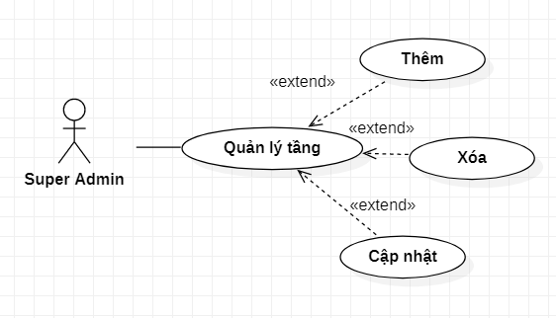

1. Quản lý complain

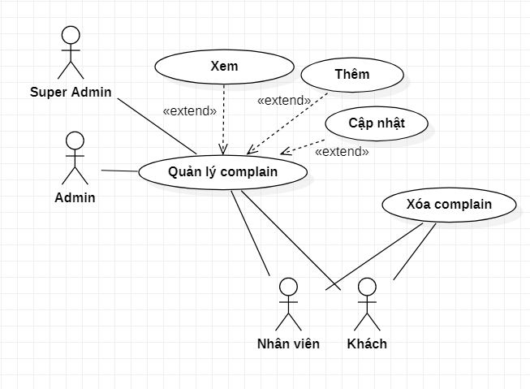

1. Đăng nhập

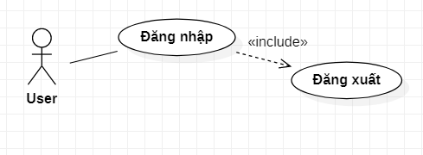

1. Xem thông tin cá nhân

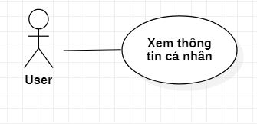

Đặc tả Use Case

|  |  |
| --- | --- |
| **Tên usecase** | Đăng nhập |
| **Ngữ cảnh** | Cho phép các Actor đăng nhập vào hệ thống |
| **Sự kiện kích hoạt** | Khi nhấn vào nút Đăng nhập |
| **Mô tả** | Khi một tác nhân muốn đăng nhập vào hệ thống, hệ thống sẽ yêu cầu nhập tên tài khoản và mật khẩu nếu đúng được phép đăng nhập. |
| **Tác nhân** | Khách, nhân viên, admin, super admin |
| **Điều kiện tiên quyết** | Có tài khoản của hệ thống |
| **Điều kiện sau** | Cho phép đăng nhập nếu nhập đúng tài khoản và mật khẩu, các loại tài khoản khác nhau thì các chức năng cũng khác nhau |
| **Luồng hoạt động** | |  |  | | --- | --- | | **Tác nhân** | **Hệ thống** | | 1. Khách hàng chọn mục “Đăng nhập  2. Khách hàng nhập đúng tên đăng nhập và mật khẩu | 1.1 Chuyển đến giao diện đăng nhập  1.2 Yêu cầu nhập tên đăng nhập và mật khẩu  2.1 Hệ thống tìm kiếm dữ liệu trong cơ sở dữ liệu để kiểm tra sự tồn tại của cả tên đăng nhập và mật khẩu  2.2 Hệ thống trả về kết quả đăng nhập, nếu thành công thì chuyển về trang chủ với chức năng tương ứng quyền được cấp, nếu không thì thông báo đăng nhập không thành công do sai tên đăng nhập hoặc mật khẩu | |
| **Ngoại lệ** | Không có |

|  |  |
| --- | --- |
| **Tên usecase** | Xem thông tin cá nhân |
| **Ngữ cảnh** | Cho phép xem thông tin tài khoản |
| **Sự kiện kích hoạt** | Khi nhấn vào nút xem hồ sơ |
| **Mô tả** | Xem thông tin của tài khoản như id, loại tài khoản, họ tên,… |
| **Tác nhân** | Khách hàng, Nhân viên, Người quản lý, Quản lý kho, Quản trị hệ thống |
| **Điều kiện tiên quyết** | Đăng nhập |
| **Điều kiện sau** | Hiển thị thông tin của tài khoản |
| **Luồng hoạt động** | |  |  | | --- | --- | | **Tác nhân** | **Hệ thống** | | 1. Khách hàng chọn mục xem hồ sơ | 1.1 Chuyển đến giao diện thông tin tài khoản | |
| **Ngoại lệ** | Không có |

|  |  |
| --- | --- |
| **Tên usecase** | Xem danh sách tầng |
| **Ngữ cảnh** | Cho phép Super admin xem danh sách các tầng tòa nhà |
| **Sự kiện kích hoạt** | Khi nhấn vào nút Tầng |
| **Mô tả** | Cho phép Super admin xem danh sách các tầng tỏa nhà |
| **Tác nhân** | Super admin |
| **Điều kiện tiên quyết** | Đăng nhập |
| **Điều kiện sau** | Hiển thị danh sách tầng |
| **Luồng hoạt động** | |  |  | | --- | --- | | **Tác nhân** | **Hệ thống** | | 1. Super admin chọn quản lý tầng | 1.1 Hệ thống hiển thị danh sách các tầng trong tòa nhà | |
| **Ngoại lệ** | Không có |

|  |  |
| --- | --- |
| **Tên usecase** | Thêm tầng |
| **Ngữ cảnh** | Cho phép Super admin thêm tầng tòa nhà |
| **Sự kiện kích hoạt** | Khi nhấn vào nút them tầng trong giao diện quản lý tầng |
| **Mô tả** | Cho phép Super admin thêm tầng tỏa nhà |
| **Tác nhân** | Super admin |
| **Điều kiện tiên quyết** | Đăng nhập |
| **Điều kiện sau** | Thay đổi danh sách tầng |
| **Luồng hoạt động** | |  |  | | --- | --- | | **Tác nhân** | **Hệ thống** | | 1. Super admin chọn them tầng 2. Super admin điền thông tin tầng | 1. Hệ thống hiển thị form điền thông tin 2. Hệ thống kiểm tra hợp lệ 3. Lưu và thông báo | |
| **Ngoại lệ** | Thông tin không hợp lệ yêu cầu nhập lại |

|  |  |
| --- | --- |
| **Tên usecase** | Cập nhật tầng |
| **Ngữ cảnh** | Cho phép Super admin cập nhật tầng tòa nhà |
| **Sự kiện kích hoạt** | Khi nhấn vào nút cập nhật tầng trong giao diện quản lý tầng |
| **Mô tả** | Cho phép Super admin cập nhật tầng tỏa nhà |
| **Tác nhân** | Super admin |
| **Điều kiện tiên quyết** | Đăng nhập |
| **Điều kiện sau** | Thay đổi thông tin tầng |
| **Luồng hoạt động** | |  |  | | --- | --- | | **Tác nhân** | **Hệ thống** | | 1. Super admin chọn tầng và nhấn cập nhật 2. Super admin điền thông tin tầng | 1. Hệ thống hiển thị form điền thông tin 2. Hệ thống kiểm tra hợp lệ 3. Lưu và thông báo | |
| **Ngoại lệ** | Thông tin không hợp lệ yêu cầu nhập lại |

|  |  |
| --- | --- |
| **Tên usecase** | Xóa tầng |
| **Ngữ cảnh** | Cho phép Super admin xóa tầng |
| **Sự kiện kích hoạt** | Khi nhấn vào nút xóa tầng trong giao diện quản lý tầng |
| **Mô tả** | Cho phép Super admin xóa tầng |
| **Tác nhân** | Super admin |
| **Điều kiện tiên quyết** | Đăng nhập |
| **Điều kiện sau** | Không còn tầng này trong danh sách |
| **Luồng hoạt động** | |  |  | | --- | --- | | **Tác nhân** | **Hệ thống** | | 1. Super admin chọn căn hộ và nhấn xóa | 1. Hệ thống xóa căn hộ và thông báo | |
| **Ngoại lệ** | Không có |

|  |  |
| --- | --- |
| **Tên usecase** | Xem danh sách căn hộ |
| **Ngữ cảnh** | Cho phép Super admin xem danh sách các căn hộ |
| **Sự kiện kích hoạt** | Khi nhấn vào nút Căn hộ |
| **Mô tả** | Cho phép Super admin xem danh sách các căn hộ |
| **Tác nhân** | Super admin |
| **Điều kiện tiên quyết** | Đăng nhập |
| **Điều kiện sau** | Hiển thị danh sách căn hộ |
| **Luồng hoạt động** | |  |  | | --- | --- | | **Tác nhân** | **Hệ thống** | | 1. Super admin chọn quản lý căn hộ | 1. Hệ thống hiển thị danh sách các căn hộ trong tòa nhà | |
| **Ngoại lệ** | Không có |

|  |  |
| --- | --- |
| **Tên usecase** | Thêm căn hộ |
| **Ngữ cảnh** | Cho phép Super admin thêm căn hộ |
| **Sự kiện kích hoạt** | Khi nhấn vào nút them căn hộ trong giao diện quản lý căn hộ |
| **Mô tả** | Cho phép Super admin thêm căn hộ trong tòa nhà |
| **Tác nhân** | Super admin |
| **Điều kiện tiên quyết** | Đăng nhập |
| **Điều kiện sau** | Thay đổi danh sách căn hộ |
| **Luồng hoạt động** | |  |  | | --- | --- | | **Tác nhân** | **Hệ thống** | | 1. Super admin chọn them căn hộ 2. Super admin điền thông tin căn hộ | 1. Hệ thống hiển thị form điền thông tin 2. Hệ thống kiểm tra hợp lệ 3. Lưu và thông báo | |
| **Ngoại lệ** | Thông tin không hợp lệ yêu cầu nhập lại |

|  |  |
| --- | --- |
| **Tên usecase** | Cập nhật căn hộ |
| **Ngữ cảnh** | Cho phép Super admin cập nhật căn hộ |
| **Sự kiện kích hoạt** | Khi nhấn vào nút cập nhật căn hộ trong giao diện quản lý căn hộ |
| **Mô tả** | Cho phép Super admin cập nhật căn hộ tòa nhà |
| **Tác nhân** | Super admin |
| **Điều kiện tiên quyết** | Đăng nhập |
| **Điều kiện sau** | Thay đổi thông tin căn hộ |
| **Luồng hoạt động** | |  |  | | --- | --- | | **Tác nhân** | **Hệ thống** | | 1. Super admin chọn căn hộ và nhấn cập nhật 2. Super admin điền thông tin tầng | 1. Hệ thống hiển thị form điền thông tin 2. Hệ thống kiểm tra hợp lệ 3. Lưu và thông báo | |
| **Ngoại lệ** | Thông tin không hợp lệ yêu cầu nhập lại |
| **Tên usecase** | Xóa căn hộ |
| **Ngữ cảnh** | Cho phép Super admin xóa căn hộ |
| **Sự kiện kích hoạt** | Khi nhấn vào nút xóa căn hộ trong giao diện quản lý căn hộ |
| **Mô tả** | Cho phép Super admin xóa căn hộ |
| **Tác nhân** | Super admin |
| **Điều kiện tiên quyết** | Đăng nhập |
| **Điều kiện sau** | Không còn căn hộ này trong danh sách |
| **Luồng hoạt động** | |  |  | | --- | --- | | **Tác nhân** | **Hệ thống** | | 1. Super admin chọn căn hộ và nhấn xóa | 1. Hệ thống xóa căn hộ và thông báo | |
| **Ngoại lệ** | Không có |

|  |  |
| --- | --- |
| **Tên usecase** | Xem danh sách thiết bị |
| **Ngữ cảnh** | Cho phép Super admin xem danh sách thiết bị các căn hộ |
| **Sự kiện kích hoạt** | Khi nhấn căn hộ trong mục quản lý căn hộ |
| **Mô tả** | Cho phép Super admin xem danh sách thiết bị các căn hộ |
| **Tác nhân** | Super admin |
| **Điều kiện tiên quyết** | Đăng nhập |
| **Điều kiện sau** | Hiển thị danh sách thiết bị căn hộ |
| **Luồng hoạt động** | |  |  | | --- | --- | | **Tác nhân** | **Hệ thống** | | Super admin nhấn vào một căn hộ trong danh sách | Hệ thống hiển thị danh sách các thiết bị trong căn hộ | |
| **Ngoại lệ** | Không có |

|  |  |
| --- | --- |
| **Tên usecase** | Thêm thiết bị |
| **Ngữ cảnh** | Cho phép Super admin thêm thiết bị cho căn hộ |
| **Sự kiện kích hoạt** | Khi nhấn vào nút them thiết bị |
| **Mô tả** | Cho phép Super admin thêm thiết bị cho căn hộ |
| **Tác nhân** | Super admin |
| **Điều kiện tiên quyết** | Đăng nhập |
| **Điều kiện sau** | Thay đổi danh sách thiết bị căn hộ |
| **Luồng hoạt động** | |  |  | | --- | --- | | **Tác nhân** | **Hệ thống** | | 1. Super admin chọn them thiết bị 2. Super admin điền thông tin thiết bị | 1. Hệ thống hiển thị form điền thông tin 2. Hệ thống kiểm tra hợp lệ 3. Lưu và thông báo | |
| **Ngoại lệ** | Thông tin không hợp lệ yêu cầu nhập lại |

|  |  |
| --- | --- |
| **Tên usecase** | Cập nhật thiết bị |
| **Ngữ cảnh** | Cho phép Super admin cập nhật thiết bị |
| **Sự kiện kích hoạt** | Khi nhấn vào nút cập nhật thiết bị |
| **Mô tả** | Cho phép Super admin cập nhật thiết bị |
| **Tác nhân** | Super admin |
| **Điều kiện tiên quyết** | Đăng nhập |
| **Điều kiện sau** | Thay đổi thông tin thiết bị |
| **Luồng hoạt động** | |  |  | | --- | --- | | **Tác nhân** | **Hệ thống** | | 1. Super admin chọn thiết bị và nhấn cập nhật 2. Super admin điền thông tin thiết bị | 1. Hệ thống hiển thị form điền thông tin 2. Hệ thống kiểm tra hợp lệ 3. Lưu và thông báo | |
| **Ngoại lệ** | Thông tin không hợp lệ yêu cầu nhập lại |
|  |  |
| **Tên usecase** | Xóa thiết bị |
| **Ngữ cảnh** | Cho phép Super admin xóa thiết bị |
| **Sự kiện kích hoạt** | Khi nhấn vào nút xóa thiết bị |
| **Mô tả** | Cho phép Super admin xóa thiết bị trong căn hộ |
| **Tác nhân** | Super admin |
| **Điều kiện tiên quyết** | Đăng nhập, chọn căn hộ |
| **Điều kiện sau** | Không còn thiết bị này trong danh sách |
| **Luồng hoạt động** | |  |  | | --- | --- | | **Tác nhân** | **Hệ thống** | | Super admin chọn thiết bị và nhấn xóa | Hệ thống xóa thiết bị và thông báo | |
| **Ngoại lệ** | Không có |

|  |  |
| --- | --- |
| **Tên usecase** | Xem complain |
| **Ngữ cảnh** | Các tác nhân có thể xem complain |
| **Sự kiện kích hoạt** | Khi nhấn vào complain trong trang chủ |
| **Mô tả** | Các tác nhân có thể xem complain. Đổi với nhân viên và khách thì có thể xem được complain của mình đã được admin xem qua hay không. Còn admin và super admin có thể xem tất cả complain. |
| **Tác nhân** | Super admin |
| **Điều kiện tiên quyết** | Đăng nhập |
| **Điều kiện sau** | Hiển thị danh sách complain |
| **Luồng hoạt động** | |  |  | | --- | --- | | **Tác nhân** | **Hệ thống** | | Actor nhấn vào mục complain | Hệ thống kiểm tra quyền và hiển thị complain của nhân viên và khách. Nếu là admin và super admin hệ thống hiển thị toàn bộ. | |

Sequence diagram

1. Đăng nhập

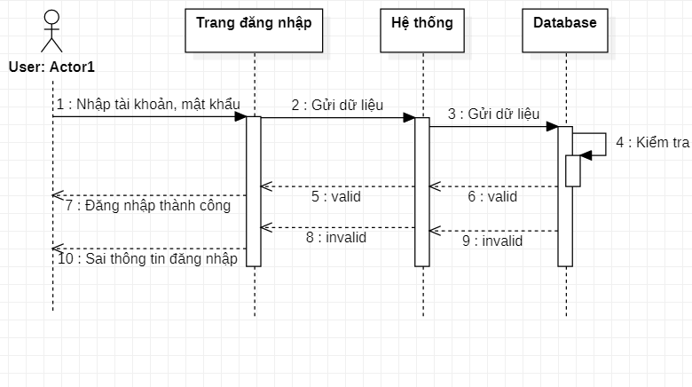

1. Xem thông tin cá nhân

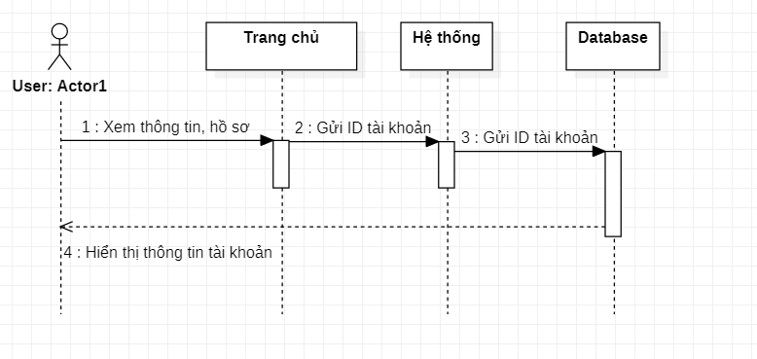

1. Quản lý tầng

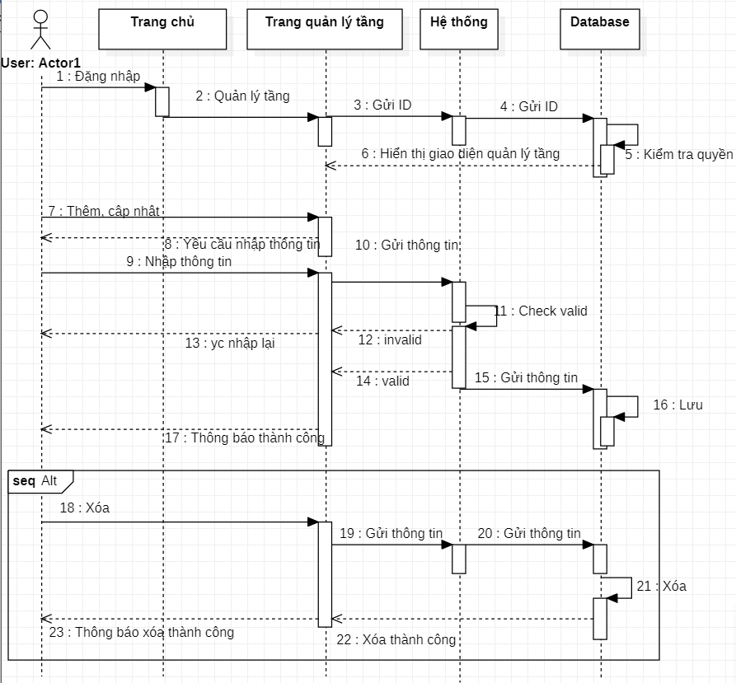

1. Quản lý căn hộ

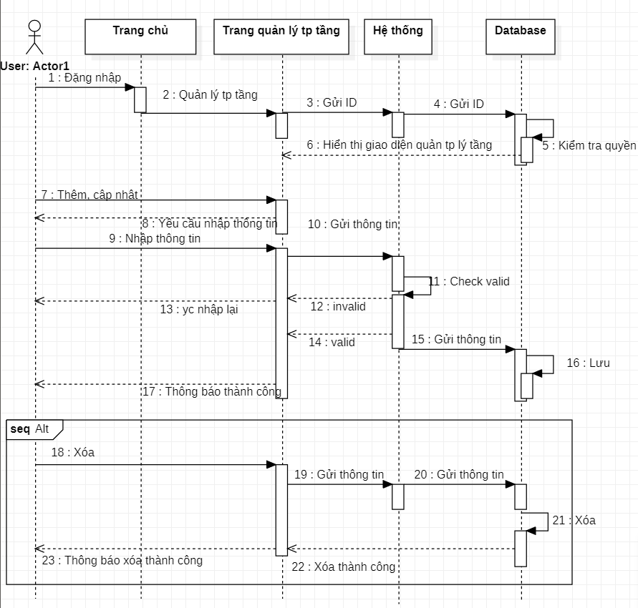

1. Quản lý complain

